Lección 13: Problemas-historia y ecuaciones
- Demos sentido a ecuaciones y resolvamos problemas-historia.

Calentamiento: Cuál es diferente: Diagramas
¿Cuál es diferente?

- 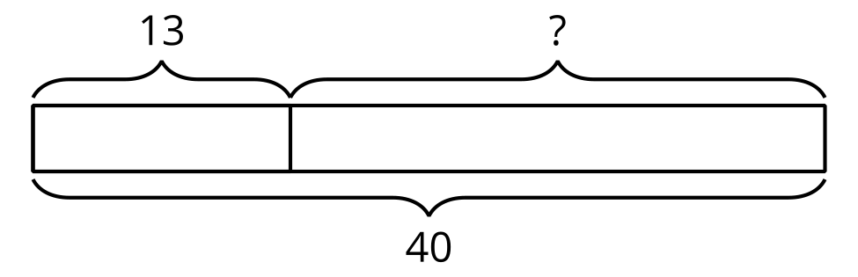

- 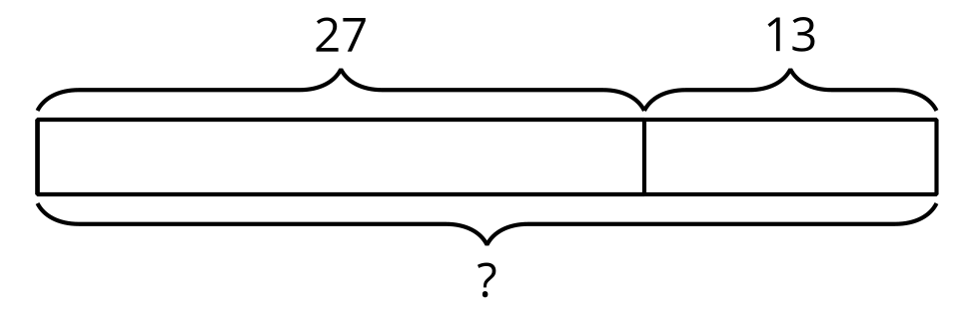
- 27+ _=40

- 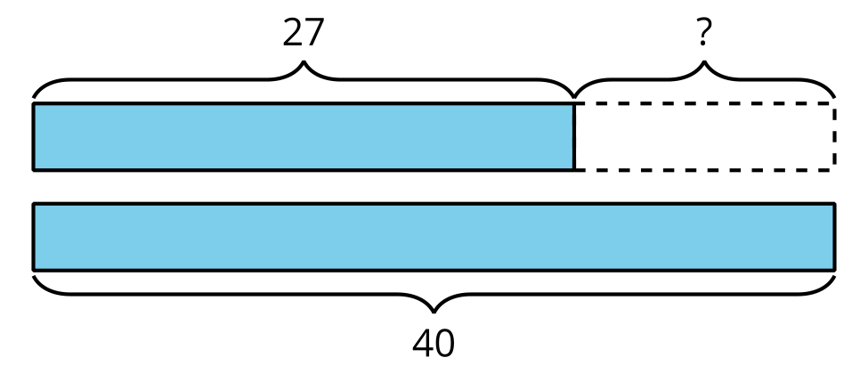

13.1: Clasificación de tarjetas: Problemas-historia y ecuaciones
- Empareja cada problema-historia con una ecuación. Explica por qué las tarjetas corresponden.
- Escoge 2 problemas-historia y resuélvelos. Muestra cómo pensaste.

13.2: Representemos y resolvamos problemas-historia
- 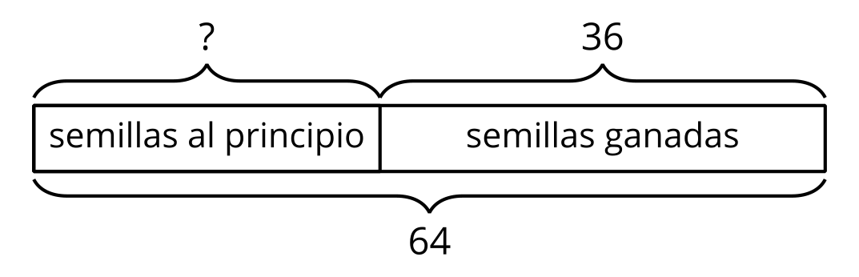
- Lin jugó un juego con semillas. Empezó el juego con algunas semillas. Después ganó 36 semillas. Ahora tiene 64 semillas. ¿Cuántas semillas tenía Lin al principio?
  - Escribe una ecuación con un signo de interrogación para representar el valor desconocido.
  - Resuelve la ecuación. Muestra cómo pensaste. Usa dibujos, números o palabras.
- Andre empezó un juego con 32 semillas. Después ganó más semillas. Ahora tiene 57 semillas. ¿Cuántas semillas ganó Andre?
  - Marca el diagrama para representar la historia.
  - 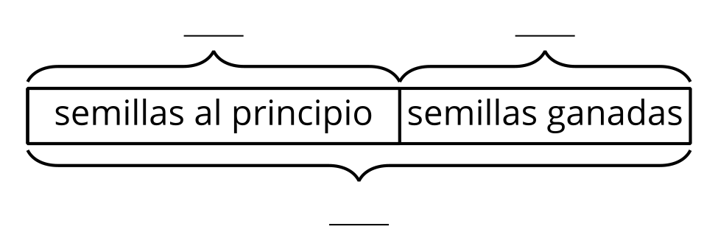
  - Escribe una ecuación con un signo de interrogación para representar el valor desconocido.
  - Resuelve la ecuación. Muestra cómo pensaste. Usa dibujos, números o palabras.
- Diego recolectó 22 semillas de flores amarillas y 48 semillas de flores azules. ¿Cuántas semillas recolectó en total?
  - Marca el diagrama para representar la historia.
  - 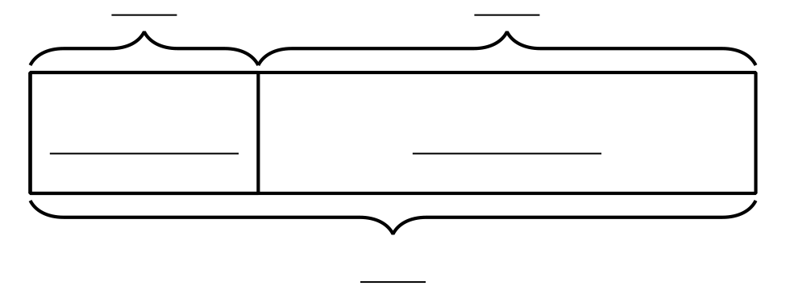
  - Escribe una ecuación con un signo de interrogación para representar el valor desconocido.
  - Resuelve la ecuación. Muestra cómo pensaste. Usa dibujos, números o palabras.
- Noah y Kiran recolectaron 92 semillas de calabaza. Noah recolectó 53 semillas de calabaza. ¿Cuántas semillas recolectó Kiran?
  - Dibuja un diagrama para representar la historia.
  - Escribe una ecuación con un signo de interrogación para representar el valor desconocido.
  - Resuelve la ecuación. Muestra cómo pensaste. Usa dibujos, números o palabras.
© CC BY 2021 Illustrative Mathematics®

